De døde børn i Allerslev

Overskriften lyder meget dramatisk, men det har sin årsag. Det er jo ikke nogen hemmelighed, at børnedødeligheden engang var væsentlig større, end noget vi på nogen måde kender til i vor moderne verden. Alexander Flemings opdagelse af penicillinet i 1928 (det man med nutidigt sprogbrug også kalder vækstfremmere) var en kæmpe revolution, som for det første reddede millioner af mennesker, og for det andet boostede befolkningseksplosionen. Men det er en helt anden historie…
I Allerslev betragtede man (lige som i resten af verden) tabet af børnene som en uundgåelig del af tilværelsen. Det var på den måde Vor Herre afprøvede sin ugudelige menneskeheds tro, og det bidrog også i høj grad til et betragteligt fremmøde i kirken på alle søn- og helligdage. Man havde i midten af 18-hundredetallet, som dette omhandler, ikke den fjerneste fornemmelse af, hvad der foregik nede på det mikroskopiske plan – og dog. I 1796 opdagede den britiske læge Edward Jenner, at man kunne vaccinere mod de dødelige børnekopper med den uskadelige variant, som kaldes kokopper. I starten gled disse nyheder dog lidt af på de store strukturændringer, som fra kongens side var igangsat i samfundet. For det første var Allerslev netop dette år blevet solgt fra Nysø til Oremandsgårds gods, og for det andet var århundreders samfundsorden i byen ved at blive sprængt i stykker via udskiftningen, som tog fart netop dette år. Halvdelen af byens ærværdige gamle bindingsværksgårde, som havde ligget på samme sted siden Arilds tid, blev i den forbindelse skilt ad (stok for stok, syld for syld) og flyttet langt pokker i vold ud på Herrens mark. Og i samme ombæring røg den tætte forbindelse med de gamle, som blev tilbage. Det gør en verden til forskel, om man lige kan smutte over vænget for at få hjælp eller lidt sladder, eller om man først skal køre et kvarters tid ad opkørte vinterveje for at få den samme sociale kontakt. Og hvad værre var – man tog de bedste bygningsmaterialer med ud på marken, og ind i, hvad der blev tilbage, flyttede husmænd og daglejere ind. Det var ofte nogle usle rønner, som disse folk boede i. Og for at klare dagen og vejen flyttede der efterhånden også indsiddere ind (som var folk uden eget fæste med Oremandsgård). For at gøre en lang historie kort: Man boede usundt, tæt og fattigt. Hvis jeg var en bakterie med honnette ambitioner, ville jeg nok kunne se visse muligheder på stedet her. Men kopper blev der vaccineret for, for kongen havde i 1810 gjort vaccinen lovpligtig – ville man konfirmeres, skulle man vaccineres først. Og ville man giftes, skulle man konfirmeres først. Så her hjalp ingen kære mor - det var adgangsbilletten til fremtiden (og kærligheden). Men så dukkede der pludselig andre rædsler op i Allerslev. Normalt regnede man med, at en tre-fire børn om året blev skrevet på tabskontoen her i sognet, men under tre perioder i midten af århundredet skete der noget. Børnene begyndte pludselig at dø, uden at man havde nogen fornemmelse af, hvad der skete. Se bare:

Perioden 1847 - 1849
Matr. Død- begravet Alder Diagnose
25a Frederikke Jørgensdatter 05/02 - 14/02 1847 9¼ år Strubehoste
25a Jens Jørgensen 28/02 - 05/03 1847 2¼ år Kirtelsyge
25a Jens Jørgensen 09/12 - 12/12 1847 7 dg. Kirtelsygdom
52 Marie Olsdatter 10/12 - 15/12 1847 1½ år
43 Bodil Larsdatter 12/12 - 19/12 1847 15 dg. Krampe
43 Anne Kirstine Larsdatter 18/12 - 22/12 1847 21 dg. - “ -
44 Bodil Pedersdatter 28/05 - 01/06 1848 2 mdr. - “ -
25a Hans Jørgensen 12/06 - 14/06 1848 6 år Kirtelsyge
7 Jens Hemmingsen 28/09 - 03/10 1848 5 år Krampe
14a Niels Christophersen 05/05 - 13/05 1849 < 1 år Betændelsetilstand
39 Jens Christensen 16/05 - 20/05 1849 1¼ år Brandbyld i låret
32 Rasmus Nielsen 02/06 - 08/06 1849 4¼ år Skarlagensfeber
29 Peder Jørgensen 05/06 - 10/06 1849 < 1 år Hjernebetændelse
32 Anne Kirstine Nielsdatter 13/06 - 17/06 1849 6½ år - “ -
4a Maren Nielsdatter 11/11 - 18/11 1849 2 mdr. Krampe

En enkelt har præsten ikke sat en diagnose ved - men mon ikke det alligevel var en del af en epidemi..?

Noter: I alt 15 døde børn i første periode – fordelt på følgende 10 steder:

4a Udflyttet Kullegård Gårdm. Niels Christensen (3 søskende til denne pige døde i næste periode)
7 Udflyttet Lougård Gårdm. Hemming Hansen (Broderen til denne dreng døde i næste periode)
14a Udflyttet Granlygård Gårdm. Christopher Corneliussen
25a Rekkendevej 1 Jørgen Pedersen, væver (4 døde børn)
29 Rekkendevej 16 Jørgen Christophersen (Søsteren til denne dreng døde i næste periode)
32 Lå på kirkestræde Husmand Niels Rasmussen (2 døde børn)
39 Lå på kirkestræde Christen Jensen, smed (Søsteren til denne dreng døde i næste periode)
43 Rekkendevej 21 Husmand Lars Jørgensen (2 døde børn samt en dreng i næste periode)
44 Lå ved gadekæret Husmand Peder Pedersen (2 søstre til denne pige døde i næste periode)
52 Rekkendevej 11 Husmand Ole Nielsen (Søsteren til denne pige døde i næste periode

Perioden 1857 - 1859
Matr. Død- begravet Alder Diagnose
26a Maren Mathiasdatter 03/03 – 10/03 1857 11 år Brystsyge
46 Hans Christensen 25/06 - 26/06 1857 16 år - “ -
30 Maren Sophie Henrichsdatter 01/01 - 01/01 1858 < 2 år Ukendt sygdom
4a Anne Nielsdatter 03/10 - 08/10 1857 10 år Strubehoste
4a Maren Nielsdatter 08/10 - 13/10 1857 2 år - “ -
4a Hans Christian Nielsen 09/10 - 13/10 1857 4 år - “ -
19 Mette Nielsdatter 08/02 - 14/02 1858 12 år Brystsyge
19 Stine Nielsdatter 11/02 - 14/02 1858 1½ år - “ -
29 Inger Hansdatter 01/03 - 07/03 1858 6½ år Koldfeber
29 Niels Hansen 16/03 - 21/03 1858 4½ år Strubehoste
48 Christian Rasmussen 30/03 - 05/04 1858 9 mdr. Brystbetændelse
28b Hans Pedersen 14/05 - 18/05 1858 5½ år Skarlagensfeber
44 Bodil Pedersdatter 28/06 - 04/07 1858 9 år - “ -
Kro Hans Thorvald Jacobsen 25/08 - 28/08 1858 4½ år - “ -
42 Mette Kirstine Pedersdatter 29/08 - 01/09 1858 < 1 år Krampe
3a Ellen Jacobsdatter 01/09 - 05/09 1858 < 1 år Skarlagensfeber
42 Hans Pedersen 04/09 - 06/09 1858 8 år - “ -
39 Maren Christensdatter 05/09 - 08/09 1858 < 3 år - “ -
42 Lars Pedersen 06/09 - 08/09 1858 3½ år - “ -
6 Karen Christensdatter 10/09 - 13/09 1858 7½ år - “ -
19 Trine Hansdatter 11/09 - 15/09 1858 < 2 år - “ -
42 Peder Pedersen 16/09 - 19/09 1858 < 6 år - “ -
19 Niels Hansen 17/09 - 19/09 1858 4½ år - “ -
6 Maren Christensdatter 02/10 - 05/10 1858 9 år - “ -
7 Jens Hemmingsen 13/10 - 16/10 1858 7½ år - “ -
52 Kirsten Olsdatter 22/11 - 28/11 1858 4 år - “ -
11a Hans Nielsen 13/12 - 17/12 1859 < 6 år - “ -
43 Niels Larsen 21/01 - 26/01 1859 14 år Krampe
29 Maren Jørgensdatter 23/03 - 29/03 1859 17 år Brystsyge
44 Karen Pedersdatter 21/05 - 27/05 1859 13 år - “ -

De to første er måske ikke 100% sikkert epidemisk, da de ligger meget før de andre

Noter: I alt 30 døde børn i anden periode – fordelt på følgende 18 steder:

3a Banggård (i byen) Gårdejer Jacob Larsen
4a Udflyttet Kullegård Gårdm. Niels Christensen (4 døde børn i de to perioder)
Kro Allerslev nye kro Kromand Lars Jacobsen
6 Udflyttet Løngård Gårdm. Christen Jacobsen (2 døde børn)
7 Udflyttet Lougård Gårdm. Hemming Hansen (2 døde børn i de to perioder)
11a Birkegård (i byen) Sognefoged Niels Jacobsen
19 Allerslev gamle kro Niels Hansen, væver (2 døde børn)
19 - ” - Indsidder Hans Pedersen (2 døde børn) - se også nedenfor
26a Ude på Lodderne Udflytter Mathias Jacobsen
28b Ude på Lodderne Udflytter Peder Larsen
29 Nuv. Rekkendevej 16 Jørgen Christophersen (2 døde børn i de to perioder)
29 - ” - Indsidder Hans Hansen (2 døde børn)
30 Ved kirkens p.plads Husmand Hendrich Pedersen
39 Lå på kirkestræde Christen Jensen, smed (2 døde børn i de to perioder)
42 Kirkestræde 5 Husmand Peder Nielsen (4 døde børn)
43 Rekkendevej 21 Husmand Lars Jørgensen (3 døde børn i de to perioder)
44 Lå ved gadekæret Husmand Peder Pedersen (3 døde børn i de to perioder)
46 Mønvej 103/103a Christen Jensen, væver
52 Rekkendevej 11 Husmand Ole Nielsen (2 døde børn i de to perioder)

Vinteren 1869
Matr. Død- begravet Alder Diagnose
?? Christiane Hansdatter 05/02 - 11/02 1869 3år Skarlagensfeber
?? Hans Peter Hansen 05/03 - 11/03 1869 5 år - “ -
?? Niels Peter Hansen 07/03 - 11/03 1869 7½ år - “ -
51 Karen Marie Bendtsen 12/03 - 18/03 1869 < 3 år - “ -
51 Niels Peter Bendtsen 15/03 - 18/03 1869 1 år - “ -

Noter: I alt 5 døde børn i tredje periode

?? Et sted i Allerslev Indsidder Hans Pedersen (5 døde børn i de to sidste perioder)
51 Rekkendevej 15 Parcell. Hendrik Bendtsen (2 døde børn)

Indsidder Hans Pedersen flytter mellem flere adresser på Kirkestræde og Rekkendevej i begge perioder.

På kortet herunder har jeg med gult plottet ind, hvilke husmandssteder (og en enkelt gård), som var ramt.
Der var også udflyttergårde uden for Allerslev (specielt Kullegården), som fik denne svøbe at mærke, men de ligger uden for kortets rammer…

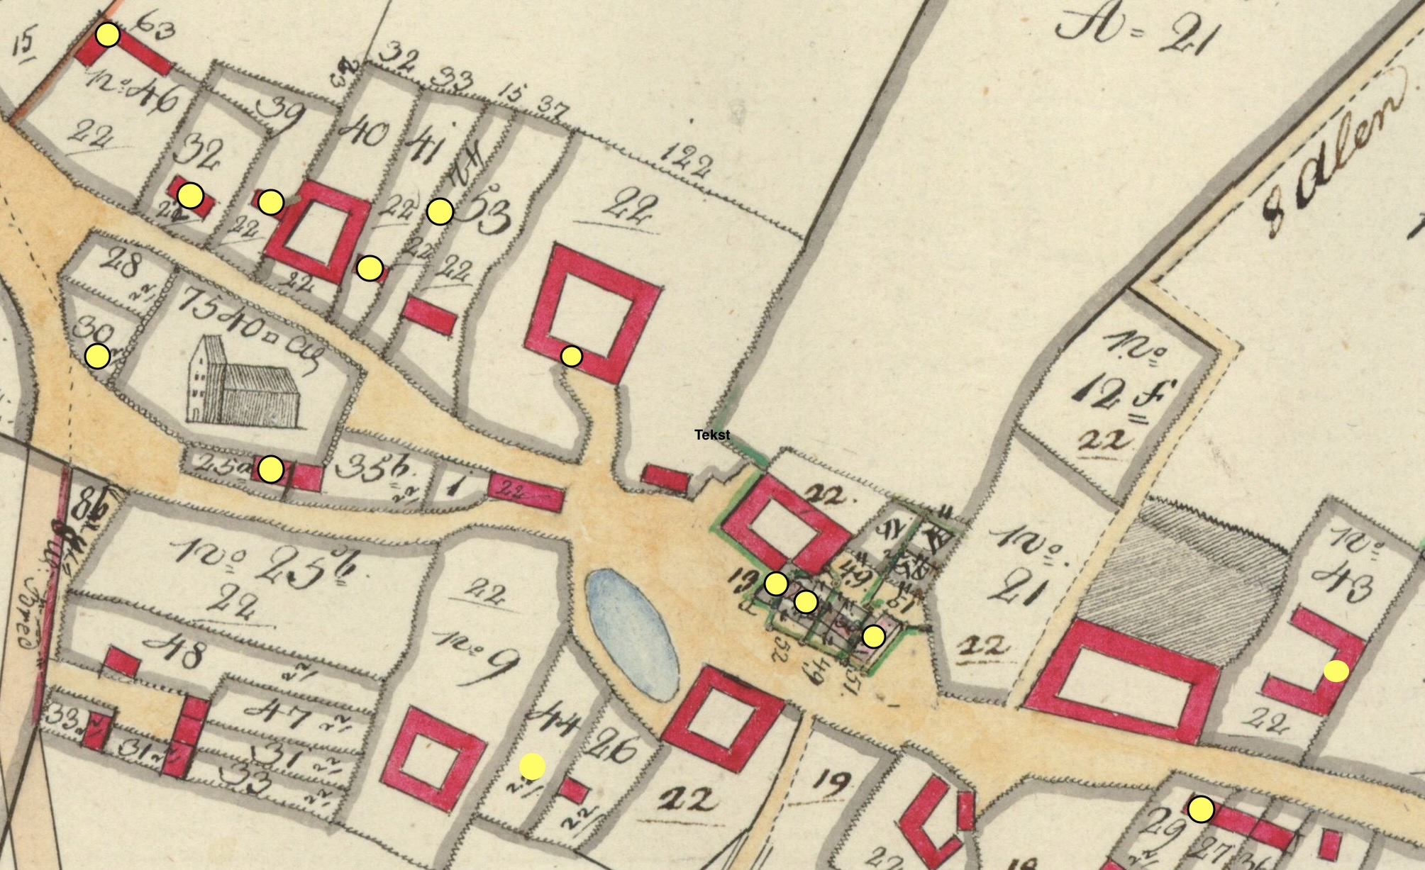

Som man kan se, var der i starten mange bud på, hvad der egentlig skete. Men efterhånden låste man sig fast på en enkelt (og sikkert også mere brugbar) diagnose: ”Skarlagensfeber”. Men når sådan nogle ting sker, kan man næppe undgå, at det vækker myndighedernes interesse. Og det gjorde det – også i den grad. Det viste sig, at Allerslev sogn ikke stod alene med elendighederne. Og at det faktisk også var sket tidligere, men dengang var det de voksne, det gik ud over. Her følger et forsøg på en forklaring:

”Malaria
Der har været malaria i Danmark i flere hundrede år. - - - En meget alvorlig malariaepidemi kom til Danmark i 1831. Den svarede næsten til den Ebolaepidemi Vestafrika oplevede i 2014. På Lolland-Falster blev halvdelen af befolkningen alvorligt syge af malaria. Man vidste godt nok ikke på det tidspunkt at det var malaria. Man kaldte den alt muligt andet: Gigtfeber – koldfeber – lollandsk feber – tyfus og kolera. De første år (der havde været nogle udbrud i 1809-12) gik det ud over småbørn og gamle mennesker. Man var vant til høj børnedødelighed og de ældre var kun til besvær. Men i 1831 gik det hårdt til. Nu kom der dødsfald blandt familieforsørgere i 30-erne. I Maribo Amt blev halvdelen af befolkningen – 29.000 personer angrebet. Det var en varm og våd sommer. På næsten hver eneste gård lå der syge. Det kneb med at få køerne malket og få kornet høstet. Afgrøderne stod og rådnede på marken. Af de 29.000 ”syge” døde 10/8 – 10/12 1831: 4% = 1160 i Maribo Amt. De præster, der holdt sig raske, måtte gå på omgang og besørge begravelserne. I Allerslev Sogn i Sydsjælland døde ca. 31 personer i høsten 1831 af malaria/ gigtfeber/koldfeber.”

Den forklaring, som man i vores kolde, nordiske klima måske vil have svært ved at forbinde med de alvorlige epidemier af malaria, som findes i troperne. Men der findes altså også en nordisk variant, som bare skal have en temperatur over 16 grader i 14 dage for at parasitten kan opfostres/overleve. Og så skal den jo også have en vært i form af en myg, som jo er afhængig af vådområder for at formere sig. Og disse forhold var i høj grad til stede i de perioder, som skitseres ovenfor. Holmegård lå mod nord omgivet af Holme enge, og længere mod nord lå enghaven, som på det tidspunkt ikke var drænet og opdyrket. Ude ved Tjørnehoved, hvor Kullegården var flyttet ud til, lå et større sumpområde som en udløber til Jungshoved nor – og så havde man jo også gadekærene i Allerslev, som må have været ideelle udklækningssteder for myg. Og så kommer vi til det kritiske punkt: I netop de år, som mine undersøgelser omfatter, var der høje sommertemperaturer, som sagtens kunne give den nødvendige grobund for disse parasitter. Det er hvad der taler for teorien…

Men man skal nok heller ikke være blind for, at der måske også ligger andre årsager og lurer i kulissen. Når man ser på kortet, må man undres over, at de store gårde (når undtages Banggård) går fri. Forklaringen er måske den, at de også på gårdene fik stikket, men at man på grund af bedre sociale forhold havde nogle mulighed for at behandle de syge børn. Allerede i 17-hundred$etallet havde man jo opdaget at ”kinabarken” (kinin) havde en virkning mod visse uforklarlige sygdomme. Men her er jeg på tynd is. Vi taler om Allerslev – et ganske almindeligt sogn. Hvorfor skulle de have set lyset, når andre måtte give op. Skarlagensfeberen, som mange fik påskrevet som dødsårsag, var sikkert den følgesygdom, der angreb og knækkede de i forvejen svækkede børn – i de kolde og fugtige miljøer, som datidens lerklinede hytter udgjorde.

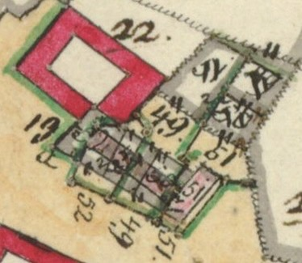
Jeg vil nu zoome en smule ind på et af de miljøer, hvor de gule prikker på det første billede lå meget tæt. Det drejer sig om bygningsmassen omkring den gamle krogård, som er den røde, firlængede gård på billedet. Her huserede kromand Jacob Hansen otte år i starten af sin karriere som uddeler af ”livets vand”, men kroen lå dumt, da den 30 år tidligere var blevet afsnøret fra sin hovedindtægtskilde – som jo var de rejsende mellem Præstø og Stege. Denne hovedvej var blevet omlagt ca. 1795 og det betød at kroskiltet ikke mere fristede de tørstende sjæle, når de passerede gennem Allerslev. Så ca. i 1832 tog han springet og byggede en ny kro ude ved Mønvej, men samtidig med hans køb af den gamle kro i 1824 havde sognefoged Rasmus Jørgensen fra Ammendrup været vaks ved havelågen og sikret sig bygningskomplekset syd for kroen. De blev så senere drypvist solgt fra til lejerne, men inden da havde det vist været en rimelig god investering for ham. Men det var altså nogle usle lejemål – hør bare:

Der findes jo et fint billede malet af Ole Ring, som illustrerer hvordan stedet så ud, da han besøgte det 100 år efter…

Jeg har gengivet billedet her i uddrag, og man kan se gavlen af matr. 51, som oprindelig var på 11 fag. Op ad denne ud mod vejen følger de 4 fag, som matr. 49 bestod af, og så kan man ane et enkelt af de 6 fag, der udgjorde matr. 52. Matr. 19 er ikke med på billedet, og det var på det nærmeste et helt herskabeligt hus på 11 fag. Det var nogle smalle hytter med en bredde på kun otte alen, og omsat i nutidsenheder svarer det til ca. 75 + 30 + 45 + 87 = 237 kvm. På denne plads kæmpede mellem fem og otte familier for tilværelsen i de fire aktuelle folketællinger, som dækker de to første perioder ovenfor. Helt præcist 25 personer i 1845, 19 i 1850, 22 i 1855 og endelig 28 individer i 1860. Det giver et snit på siger og skriver 23,5 indvånere pr. Matrikel, og en hurtig hovedregning resulterer i et lebensraum på ca. 10 kvm pr. person (nogle år mere – andre mindre). I dette skal så også fratrækkes plads til køkken, bryggers og andre nødvendige arealer for livets opretholdelse…
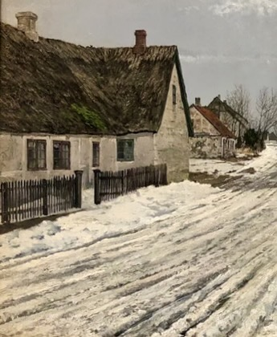
Jeg skal ikke dvæle mere ved fænomenet, men det kan næppe have været sundt. Kom der en epidemisk sygdom inden for murene, havde forældrene ikke en jordisk chance for at isolere deres afkom, og var de svækket i forvejen, var det lige så godt som en underskrevet dødsattest. Barske forhold, som vi nok har glemt i disse moderne tider – så lad os skønne og passe på antibiotika, mens den stadig virker…
Appendix:
Men historien slutter ikke her. Som citatet ovenfor stærkt antyder, havde der også været en tidligere periode, hvor der pludselig døde en masse mennesker af uforklarlige årsager. Man kaldte det ”lollandsk feber” eller koldfeber”. Men kendetegnende ved et lignende sygdomsudbrud, som senere også ramte børn i Allerslev sogn, var, at kirkebøgerne var totalt renset for diagnoser. Men for fuldstændighedens skyld bør de ramte forældres magtesløshed også nævnes i dette skrift:

Perioden okt. 1833 – feb. 1837
Matr. Død- begravet Alder
19 Lars Jensen 30/10 – 03/11 1833 3 mdr.
11a Ane Marie Andersdatter 28/12 – 01/01 1834 8 mdr.
38 Jacob Pedersen 10/01 – 12/01 1834 2½ år
16 Ellen Johannesdatter 03/02 – 09/02 1834 3½ år
30 Niels Pedersen 16/03 – 19/03 1834 10 mdr.
27 Johanne Pedersdatter 01/04 – 08/04 1834 10 år
13a Rasmus Pedersen 15/07 – 18/07 1834 < 11 år
Skole Hendriette Dorthea Schøttz 31/12 – 05/01 1835 ca. 14 år
36 Magrethe Andersdatter 26/08 – 30/08 1835 10½ år
8a Hans Jensen 15/01 – 17/01 1836 2 mdr.
Kro Ellen Jacobsdatter 21/03 – 24/03 1836 3¾ år
14a Niels Christophersen 12/04 – 17/04 1836 9 dage
25a Peder Jørgensen 14/10 – 16/10 1836 24 dage
8a Anne Jensdatter 23/02 – 26/02 1837 2½ mdr.

Noter: I alt 14 børn døde i denne første ombæring. Det kan næsten kun være en epidemisk syge

8a Holmegård (i byen) Gårdm. Jens Pedersen (2 døde børn)
11a Birkegård (i byen) Gårdm. Anders Hansen
13a Udflyttet Nihøjgård Gårdm. Peder Rasmussen
14a Udflyttet Granlygård Gårdm. Christopher Corneliussen (Mistede også en søn efterfølgende)
16 Udflyttet Svanegård Gårdm. Johannes Nielsen
19 Allerslev gamle kro Indsidder Jens Andersen, væver
Kro Allerslev nye kro Kromand Jacob Hansen
Skole Rekkendevej 3 Skoleholder Frederik Schøttz
25a Rekkendevej 1 Jørgen Pedersen, væver (Mistede også 4 børn i den følgende periode)
27 Nuv. Rekkendevej 16 Husmand Peder Olsen
30 Ved kirkens p.plads Husmand Peder Andersen
36 Nuv. Rekkendevej 16 Husmand Anders Hansen
38 Rekkendevej 23-25 Peder Boesen, tækkemand

Til forskel fra de senere perioder, som er nævnt på de første sider, var epidemien ikke i samme grad koncentreret omkring den gamle bymidte i Allerslev. Og koncentrationen af tilfælde i de enkelte familier er heller ikke så høj som senere. Specielt husmand Peder Nielsen og hans hustru Sidse Hansdatter på Kirkestræde 5 måtte leve med den store sorg, at kun den førstefødte Niels Pedersen nåede konfirmationsalderen, mens hans fem mindre brødre alle blev ofre for epidemierne. Også husmand og væver Jørgen Pedersen og Inger Hemmingsdatter på Rekkendevej 1 måtte ofre fem børn på sygdommens alter, idet kun to ud af deres syv egne børn nåede at konfirmere deres dåb.
Og så er der rekordholderne Hans Pedersen og Christiane Hansdatter, som, trods det at de flyttede mellem 3 – 4 forskellige adresser, alligevel ikke kunne undslippe svøben. Ud af ti børn mistede de seks børn under epidemierne og yderligere to til andre børnesygdomme. Det har været umådelig barsk…

Om livet på en af udflyttergårdene skriver Vagn Boberg følgende om Niels Christensen og Magrethe Hansdatter:
”På Kullegården ved Tjørnehoved havde de den 3. oktober været til begravelse af den mellemste af deres 5 børn. Da de kom hjem fra begravelsen, lå de 2 andre mellemste børn og var døde. Den ældste var 10 år og overlevede. Den yngste var under ½ år og havde ikke haft malaria og overlevede ligeledes.” (Datoer og navne kan genfindes ovenfor).
Men det var værre endnu: Parret havde fået i alt 11 børn, og udover de fire ofre for malariaen fik de også to, som døde af andre sygdomme, samt yderligere to dødfødte. Den sidste af disse kostede også Magrethe Hansdatter livet. Jeg synes, det giver et forfærdende billede af nogle livsvilkår, som vi nutidsmennesker har meget svært ved at forestille sig…

Hvis man vil vide mere, kan jeg anbefale Vagn Boberg Nielsens artikel ”Malaria i Danmark og stormfloderne”, som kan lånes på biblioteket eller læses på nettet via ”Danske slægtsforskeres bibliotek”.

